Статья
Разговор о правильном питании
Автор: Галина Недбало,
директор государственного бюджетного общеобразовательного
учреждения основной общеобразовательной школы №9
городского округа Новокуйбышевск Самарской области

Сегодня мы много говорим о нашей новой школе, обсуждаем пути к ней. Я убеждена, что основной задачей новой школы непременно должно стать формирование у школьников представления о необходимости заботы о своём здоровье и в первую очередь о важности правильного питания как составляющей части сохранения и укрепления здоровья.
Культура питания является неотъемлемой частью общей культуры образованного человека. Полезно было бы ввести какой-то специальный предмет, скажем, «Питание школьника». Но дети и так нагружены занятиями. Ведь (да простят меня коллеги!) не всем детям пригодятся в жизни теоремы и химические реакции, а вот знания об особенностях развития человеческого организма, о факторах и способах сохранения и развития здоровья, о правильном (здоровом) питании, его режиме, структуре, полезных продуктах, стремление и умение работать над собой помогут всем без исключения быть успешнее и счастливее.
Несомненно, фундамент здорового человека закладывается в детском возрасте, а, следовательно, здоровые интересы и привычки, ценностное отношение к здоровью развиваются в этот период. Именно в школьном возрасте закладываются основы здорового образа жизни, как система норм и правил. Поэтому решающую роль в воспитании здоровой личности принадлежит школе.
Наша школа разработала и реализует налаженную, эффективную систему формирования культуры питания, которая охватила весь педагогический процесс, интегрируя учебные занятия и внеурочную жизнь детей, разнообразную деятельность и общение, влияние социальной и предметно-эстетической среды.
Созданы условия для дальнейшего развития системы формирования культуры питания школьников: разработаны система совершенствования нормативно-правовой базы, информирования всех участников учебно-воспитательного процесса, повышения квалификации учителей, система стимулирования сотрудников школы, финансового и материально-технического обеспечения, система коммуникаций (совещаний, педагогических советов), которая была оптимально сбалансирована по срокам и содержанию. Также определены изменения в содержании воспитания и образования, в методах и технологиях, в организации процессов обучения и воспитания детей и подростков.
В феврале 2011 года в учебно-воспитательный процесс вошла образовательная программа «Разговор о правильном питании». Разговор о правильном питании, на первый взгляд, скучная тема. Но когда вокруг посмотреть да посравнивать, то придётся признать: это самая актуальная, самая острая тема. Боюсь, что и первая мысль, которая сразу может прийти в голову будет такова: если «разговор», то с детьми регулярно проводятся скучные беседы на классных часах.
Это не так! Особенность программы состоит в организации учебно-воспитательного процесса, синхронно сочетающего урок, классный час и социально значимую деятельность учащихся, что и определило конкретный алгоритм реализации программы: урок - классный час - социальная практика. Данная программа предоставляет немало возможностей вовлечения школьников в деятельность, в которой они приходят к пониманию значимости здоровья и правильного питания. Я считаю, что роль деятельности в формировании культуры питания детей и подростков бесценна. Именно в деятельности, в межличностном взаимодействии дети приобретают собственный опыт ответственного отношения к себе, к своему здоровью, к другим людям. В разнообразии деятельности, в её возрастающей трудности дети взрослеют, достигают успешности вхождения в социум.
Безусловно, забота о здоровье - это важнейший труд воспитателя. От жизнерадостности, бодрости детей зависит их духовная жизнь, мировоззрение, умственное развитие, прочность знаний и вера в свои силы. Я уверена, что проблема формирования культуры питания у школьников - не только педагогическая. Она должна стать особой заботой государства.
Много сил школа отдала установлению контактов с социальными партнёрами - родителями, работниками различных служб и учреждений, с общественностью и другими. Совместная и согласованная работа школы и семьи обеспечивает единые взгляды на проблему воспитания, формирования у детей общей культуры здоровья, в том числе и культуры правильного питания детей, что позволяет и в семейных условиях продолжать обучение и закреплять полученные в школе знания, а приобретенные умения трансформировать в навыки и привычки.
Процесс взаимодействия школы с социальными партнёрами я рассматриваю как открытую педагогическую систему, в структуре которой на сегодняшний день насчитывается большое количество учреждений и предприятий, желающих активно участвовать в формировании у детей и подростков культуры питания как основы здорового образа жизни.
Следует отметить, что взаимодействие школы с социальными партнёрами получило своё практическое развитие именно благодаря развитию системы по формированию культуры здоровья (питания) у школьников.
Сегодня в школе накоплен определённый опыт и материал по формированию культуры питания школьников, сложилось положительное отношение учащихся, учителей и родителей к образовательной программе «Разговор о правильном питании», которая позволила глубже подойти к пониманию важности правильного питания и получить положительные результаты.
Школа сейчас на пороге образования государственного бюджетного общеобразовательного учреждения, в котором детские сады станут его структурными подразделениями, что позволит нам вести разговор о правильном питании с самого раннего возраста.
В заключение хочу сказать, что процесс формирования культуры питания - это процесс сложный, длительный, требующий постоянного внимания и действия. Вот почему наряду с качеством обучения математике, физике, русскому языку не будем забывать о процессе формирования у детей культуры здоровья (питания).
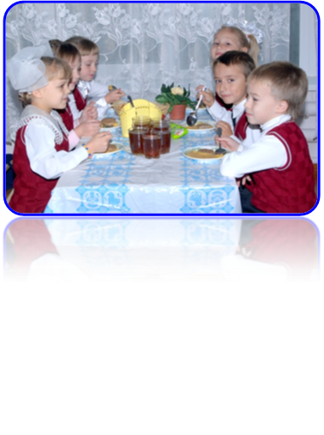
Пусть всегда будет вкусно!
(первоклассники на завтраке)

